ОБРАЗОВАТЕЛЬНАЯ ДЕЯТЕЛЬНОСТЬ
Тема «НАСЕКОМЫЕ»

Занятие по конструированию «Озорная пчёлка»
(логопедическая группа)

Задачи: продолжать знакомить детей с одним из способов конструирования из бумаги (на основе бумажной гармошки), дополняя поделку характерными деталями. Расширять представления детей о жизни пчёл. Воспитывать бережное отношение к природе.

Материал: цветная бумага чёрного, жёлтого, голубого цвета; разноцветные обрезки для мелких деталей; ножницы; клей; фломастер (маркер); трубочка для коктейля (или любая тонкая палочка).
Примерный план занятия:

1. Предложите ребёнку отгадать загадку:
Пыльцу с лугов, деревьев и кустов
Жужжащий рой за лето соберёт -
И будет пчёлам на зиму готов
Душистый, ароматный, сладкий… (Мёд)

Задайте вопрос:
- Откуда берется мёд?

2. Расскажите о пользе пчёл:
Пчёлы – самые полезные для нас насекомые из всех насекомых земного шара. Все продукты жизнедеятельности пчёл (мёд, прополис, пчелиный воск, перга, маточное и трутневое молочко, пчелиный яд) человек использует с большой пользой для себя.

- Как называют людей, которые ухаживают за пчёлами? (Пчеловоды)

Пчеловоды ухаживают за пчёлами, делают для них специальные домики – ульи.
В каждом улье живёт отдельно большая пчелиная семья, в которой есть самая главная пчела-матка (царица пчёл) и рабочие пчёлы, которые добывают мёд.
А еще у пчёлок есть жало, через которое они выпускают яд. Таким образом они защищаются от врагов. Но ещё укусами пчел даже лечат людей.

Пчёлки помогают не только людям, но и растениям. На своих лапках они переносят пыльцу с одного цветка на другой, опыляя их. Благодаря этому, растения и деревья дают плоды и семена.

Летом пчёлкам целый день
Собирать нектар не лень.
Отнесут его потом.
В улей – свой чудесный дом.
Над цветком пчела жужжит
И нектар собрать спешит.
Весь нектар, что соберёт,
Превращает пчёлка в мёд.

ФИЗМИНУТКА
Пчёлка трудится весь день (Руками рисовать перед собой круг)
И работать ей не лень. (Покачивание указательными пальцами в знак отрицания)
От цветка летит к цветку, (Ритмичные взмахи руками)
Клеит на брюшко пыльцу. (Круговые движения ладонью по животу)
Хоботком нектар сосёт, (Вытянуть руку вперёд, затем вниз, наклониться)
За день много соберёт. («Раскрыть» перед собой все пальцы)
Унесёт нектар тот в улей (Изобразить полёт)
И назад вернётся пулей. (Резко выбросит руку с вытянутым
указательным пальцем вперед)
В сотах утрамбует мёд, (Топанье ногами)
Скоро ведь зима придет. (Обхватить себя руками, «поёжиться»)
Будет пчелкам чем питаться. (Имитация движения ложкой)
Надо летом им стараться. (Имитация накладывания меда в соты)

3. Предложите ребёнку сделать забавную пчёлку из цветной бумаги, пройдя по ссылке: https://ok.ru/video/34425540985

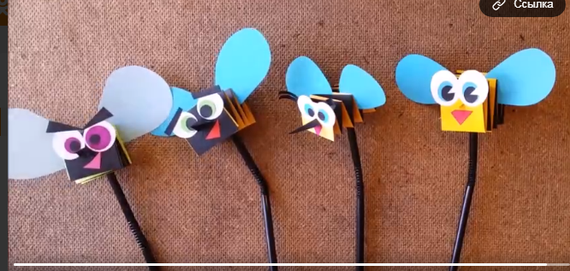

Рекомендации для родителей: помогите ребёнку, если он самостоятельно не сможет сделать гармошку из полосок бумаги. В конце работы напомните, что необходимо убрать всё на место. Рассмотрите готовую работу, обязательно похвалите. Поинтересуйтесь – что интересного узнал, что было трудным в этой работе.

В течение недели можно выполнять с ребёнком и другие поделки по изучаемой теме:

божья коровка: https://youtu.be/HUv0D5O1t3E
божьи коровки на листочке: https://youtu.be/pNKsutnmJlc
божья коровка: https://youtu.be/QR5chQ0QhaY
бабочка: https://youtu.be/6SOXdXr4y2g
бабочка из ладошек: https://youtu.be/HIt4ITyMiy0
гусеница: https://youtu.be/WOFPsu2X7EM

